附件1：浙江省2014年度幼儿园园长课程列表
30学时（60分钟/学时，共计1800分钟）
课程模块 | 授课教师 |  | 培训课程
课程模块 | 姓名 | 基本情况介绍 | 课程（专题）名称 | 内容介绍
理念 与素养 | 刘占兰 | 中国教育科学研究院研究员 | 幼儿园教育质量与教师专业发展 | - 当前保教质量的突出问题与国家政策要求  - 高质量幼儿园教育的特征  3.《幼儿园教师专业标准》对幼儿园教师专业能力的核心要求
理念 与素养 | 杨祖香 | 北京华夏爱婴教育集团早期教育教学总督导 | 新时代园长的成长 | - 园长的角色  - 新时代园长的要求  3.园长的专业发展和自我提升
理念 与素养 | 魏鹏程 | 陕西汉中城固蒙氏幼儿园园长 | 理解和接受新的教育理念及模式 | - 我国教育的社会现状  - 民办幼儿教育现状  - 适合我们的教育理念  - 民办幼儿园管理、园本创设方法  - 民办幼儿园园长成长的理念
理念 与素养 | 孔震英 | 北京市丰台区芳庄第二幼儿园园长 | 信息技术环境下的学前教育发展 | 1.学前教育信息化发展现状  2.学前教育信息化未来发展取向  3.幼儿园信息化建设实践与探索
理念 与素养 | 王纬虹 | 重庆市教育科学研究院研究员 | 幼儿园教师的职业特点和职业道德规范 | - 幼儿园教师的职业理念、定位  - 幼儿园教师的职业特点  3.幼儿园教师的职业道德规范
理念 与素养 | 石利颖 | 北京市第五幼儿园高级教师，全国模范教师、全国教育系统巾帼建功标兵 | 与孩子一起快乐成长，做幸福的幼教人 | - 教师的爱  - 教师的智慧  3.教师的专业发展
专业 知识 | 于渊莘 | 北京劲松幼儿园园长园长 | 幼儿园教师队伍建设与管理 | - 教师招聘与辞退  - 教师工作考核  - 教师奖惩机制  4.教师薪酬待遇等
专业 知识 | 颜 磊 | 北京市朝阳区三里屯幼儿园园长 | 幼儿园干部教师队伍的建设与培养 | 1.幼儿园干部队伍的建设与培养  2.幼儿园教师专业化培养
专业 知识 | 王晓玲 | 北京红黄蓝世华水岸幼儿园园长 | 幼儿园后勤管理与安全保障 | - 幼儿园后勤管理地位、标准、要求  2.后勤管理安全保障：队伍建设、流程管理
专业 知识 | 胡亚萍 | 中国科学院第八幼儿园园长 | 核心领导力的建立 | - 卓越领导的必备条件  - 园长应具备的基本素质  - 领导力的来源、建立
专业 知识 | 胡亚萍 | 中国科学院第八幼儿园园长 | 团队执行力的打造 | - 执行力的核心流程  - 执行力的基本要素  - 执行力与角色定位  - 园长如何提高执行力
专业 知识 | 徐 明 | 北京教育科学研究院早期教育研究所副研究员 | 《3—6岁儿童学习与发展指南》解读 | 1.3—6岁儿童健康发展特点  2.3—6岁儿童语言发展特点  3.3—6岁儿童社会交往特点  4.3—6岁儿童科学认知特点  5.3—6岁儿童艺术感受特
专业 知识 | 徐 明 | 北京教育科学研究院早期教育研究所副研究员 | 《幼儿园教育指导纲要》中五大领域的核心价值 | 1.幼儿园的教育目标  2.五大领域教育规律
专业 知识 | 谢志清 | 河北省唐山市第五幼儿园园长、书记 | 营养与膳食管理 | - 幼儿园保健工作  - 幼儿园保育工作  3.膳食管理科学化
专业 知识 | 胡亚萍 | 中国科学院第八幼儿园园长 | 善用遗传特质因材施教 | - 认识了解遗传特质  - 遗传特质的影响  - 如何看待遗传特质
专业 知识 | 韦 钰 | 教育部原副部长，中国工程院院士 | 在脑科学研究指导下的儿童早期发展 | - 为什么早期教育迫切需要强调科学研究指引  - 关于脑的基本知识  - 对教育的启示
专业 知识 | 杨 霞 | 中国协和医科大学副研究员 | 幼儿常见心理问题及矫正 | - 幼儿心理发展关键期  - 常见心理问题及矫正
专业 能力 | 杨祖香 | 北京华夏爱婴教育集团早期教育教学总督导 | 幼儿园如何提高品质和市场竞争力 | 1.幼儿园品质建设  2.幼儿园品牌建设  3.婴幼一体化发展  4.亲子园建设、发展
专业 能力 | 胡亚萍 | 中国科学院第八幼儿园园长 | 幼儿园如何体现自己的艺术特色 | 1.幼儿园特色课程的建构 2.幼儿园艺术教育课程的建构  3.艺术教育的策略  4.艺术教学的特色
专业 能力 | 铁艳红 | 北京市第二幼儿园园长 | 以规范的制度建设保障园所可持续发展 | - 规章制度概述  - 如何建立规章制度  - 如何运用规章制度
专业 能力 | 王 岚 | 北京市西城区三教寺幼儿园园长 | 特色幼儿园的创建 | - 特色幼儿园定义、特征  2.特色幼儿园创建策略
专业 能力 | 朱继文 | 北京市丰台区第一幼儿园园长 | 幼儿园品牌建设的实践与思考（一） | - 园所品牌建设的理念  - 园所文化建设  - 园所环境建设  - 提高管理者的反思能力  - 拓展教师的反思途径
专业 能力 | 柳 茹 | 北京市北海幼儿园园长 | 幼儿园品牌建设的实践与思考（二） | - 特色品牌建设的研究背景  - 特色品牌建设的主要问题  - 特色品牌建设的实践探索
专业 能力 | 李敏谊 | 北京师范大学教育学部学前教育研究所副教授 | 美国幼儿教育课程模式及其对园本课程建构的启示 | 1.西方学前教育思潮对中国幼儿园课程改革的影响  2.美国幼儿教育课程模式的理论流派与代表性案例  3.课程模式案例：高宽课程  4.课程模式案例：瑞吉欧教育
专业 能力 | 徐 明 | 北京教育科学研究院早期教育研究所副研究员 | 幼儿园课程特点 | - 幼儿园课程的定义  - 幼儿园的活动形式
专业 能力 | 徐 明 | 北京教育科学研究院早期教育研究所副研究员 | 幼儿学习特点与幼儿园教学 | - 幼儿学习的特点  - 幼儿学习的结果  - 幼儿园教学
专业 能力 | 历春香 | 北京市立新学校幼儿园园长 | 幼儿园园本课程构建 | - 课程的概念  - 园本课程的概述  - 园本课程建设的实践与思考
专业 能力 | 孙莉莉 | 悠贝亲子阅读学院院长 | 绘本在幼儿园课程建设中的价值和运用 | - 绘本的课程价值  - 绘本在不同课程模式中的运用  - 绘本在幼儿园一日生活中的运用
专业 能力 | 宋立宏 | 山东省滨州市实验幼儿园副园长 | 园本诗画课程开发 | 1.幼儿诗画教学在各领域的运用  2.幼儿诗画教学在园所文化中的体现  3. 幼儿诗画教学对家长的积极影响
专业 能力 | 李春山 | 北京教育学院校长研修学院教授 | 幼儿园的园本研究 | - 园本研究的涵义  - 园本研究的原则  - 园本研究的环节  - 园本研究的误区
专业 能力 | 余珍有 | 中华女子学院学前教育系主任、副教授 | 幼儿园语言教育 | - 幼儿语言领域关键经验  - 幼儿语言教育实施途径  - 幼儿口语交往能力培养  - 幼儿文学语言运用能力培养  - 幼儿早期阅读能力培养
专业 能力 | 刘秀红 | 河北省唐山市第四幼儿园园长 | 幼儿活动设计与指导 | - 区域活动设计与指导  - 美工区、建构区教师的观察与指导  - 班级环境创设与欣赏  4.材料投放策略
专业 能力 | 郑增仪 | 国家督学、教育部基教司原司长 | 幼儿园安全管理与突发事件处置 | - 幼儿园安全工作面临的挑战  - 针对各类事故的预防和应对  3.安全工作长效机制的建设
专业 能力 | 董关鹏 | 清华大学新闻与传播学院院长助理兼全球新闻研究室主任、国际传播研究中心研究员 | 突发事件应对与媒体关系管理 | 1.如何应对媒体  2.媒体应对的黄金法则  3.沟通的智慧

附件2：:学员学习平台操作手册
一、学前准备
1．注册登录
打开浏览器，在地址栏输入www.enaea.edu.cn 进入中国教育干部网络学院首页（图1）。如无账号，可点击“立即注册”进行注册（图2）；已有账号，可在登录框输入用户名和密码，点击登录进入“学习中心”。
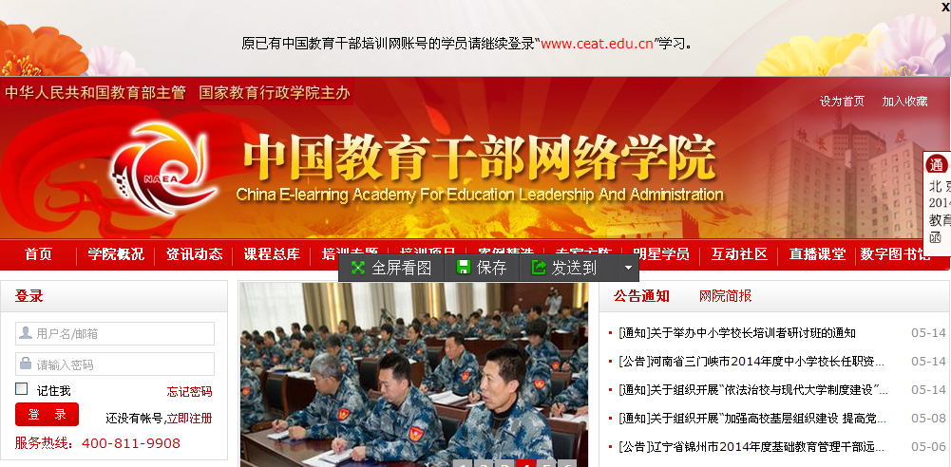
在此登录或注册
图1 中国教育干部网络学院首页
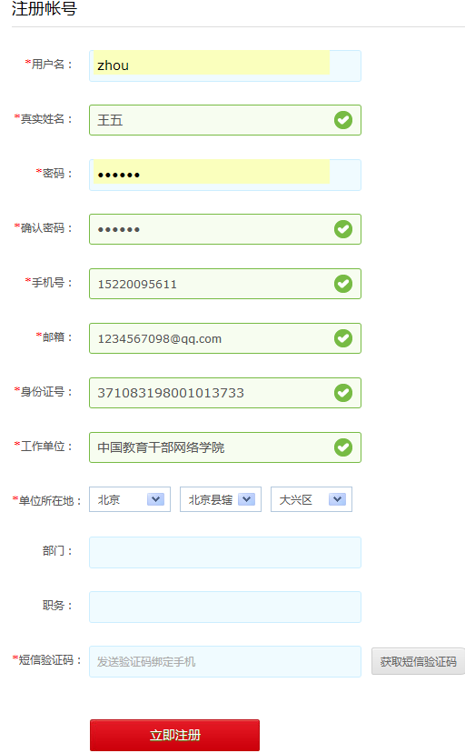
初次学习需注册账号，点击“立即注册”进入该注册页面，填写注册信息务必真实准确。用户注册和进入班级时会提醒进行邮箱验证。
点此完成注册
图2 账号注册页面
特别提示：
（1）初次登录进入用户注册页面，填写提交后进入学习界面，为便于学籍信息管理，请您务必填写真实准确的个人信息。请不要用学习卡注册账号。
（2）请牢记注册时使用的用户名、密码及电子邮箱，若忘记登录密码可在登录入口点击“忘记密码”通过注册的邮箱找回。
2．使用学习卡
完成账号注册后进入“学习中心”，若是参加新的网院培训项目，需提前获取“学习卡”并输入卡号和密码，进入“学习卡”所属项目班级学习（图3）。
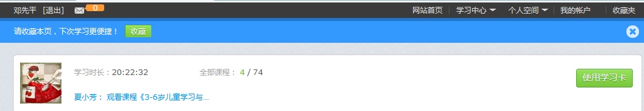
有学习卡的学员，点此使用学习卡，进入指定项目班级。
图3-1 学习中心页面
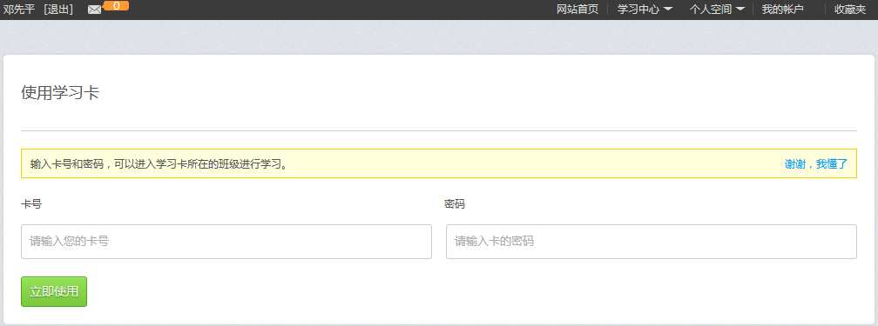
图3-2 学习卡输入页面
特别提示：“学习卡”并非登录账号，而是用于进入项目班级的凭证。
二 、正式学习
已使用“学习卡”的学员，在学习中心页面即可进入学习卡所属培训项目班级。学习中心页面会显示学员已经参与过的所有培训项目。点击“开始学习”（图4），即可进入项目“班级首页”。
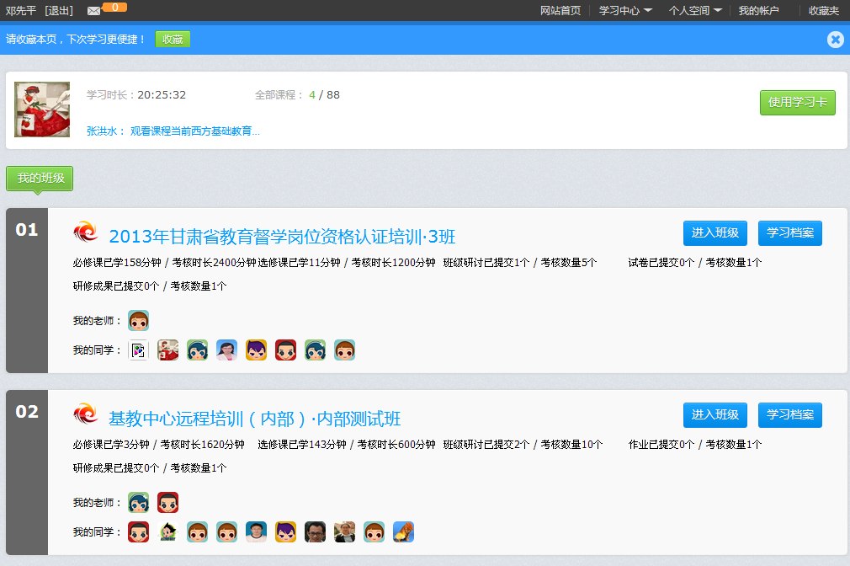
点此“进入班级”进入项目班级首页。
在此可查看个人的“站内提醒”和同学发的“私信”
在此可查看“个人空间”的留言板，进行回帖互动；也可查看访客、完善个人简介
图4 学习中心-项目列表
1．熟悉教学计划
进入班级首页后（图5），左侧有教学计划、班级公告、学习档案等学习要素。页面显示有“我的学习概况”和自己所在项目班级的“我的同学群”。点击教学计划可查看自己所参加项目班级的培训学习计划。
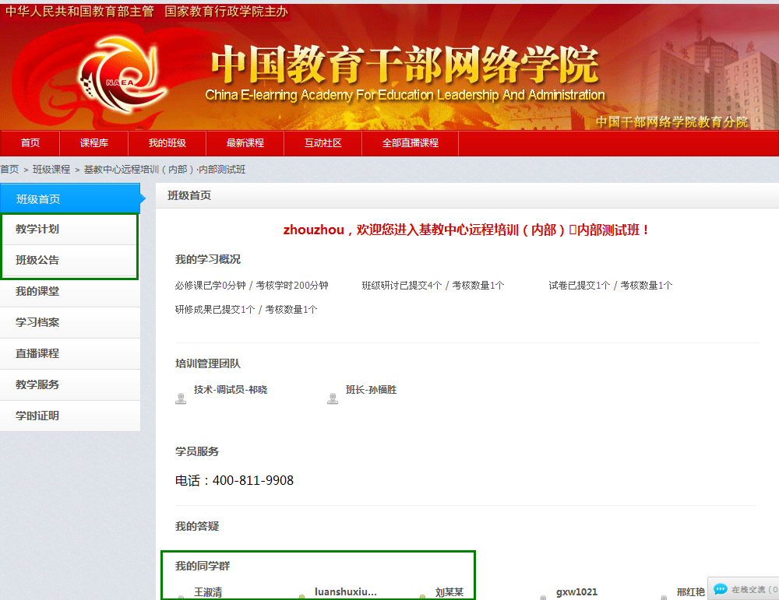
查看“教学计划”“班级公告”，了解培训安排等信息。
查看“我的同学群”在线同学：未在线（灰色）可发送站内私信留言；同时在线的（绿色）可加好友，并通过页面底端的“在线交流”工具即时交流。
图5 班级首页
2．学习视频课程
在班级首页点击“我的课堂”，进入学习环节页面（图6）。点击诸如“必修课”等课表查看考核要求后，进入对应课表选择课程学习。点击课程标题展开后点“查看课程详情”进入课程详情页面（图7）了解课程、教师信息，并进行讨论、评价。
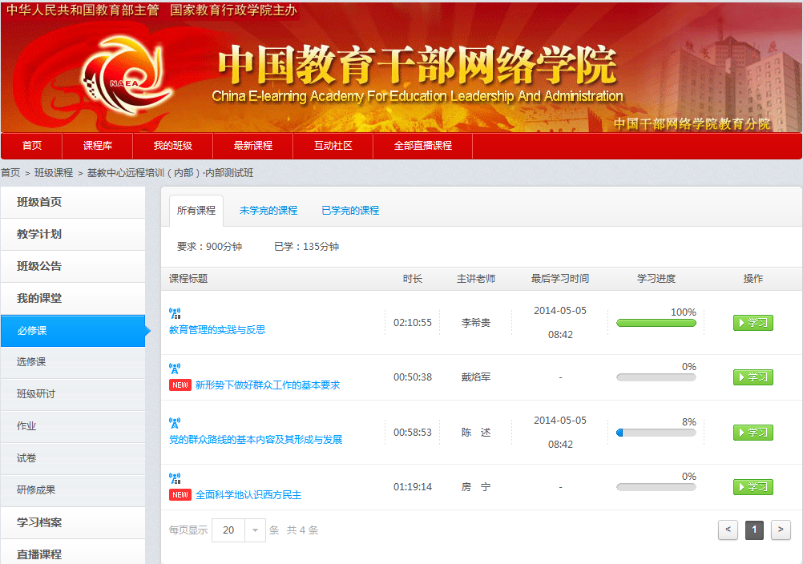
点击课程标题或点击“学习”进入课程详情页面（图7）。
点此可查看每一门课程的学习进度
图6 我的课堂-课程列表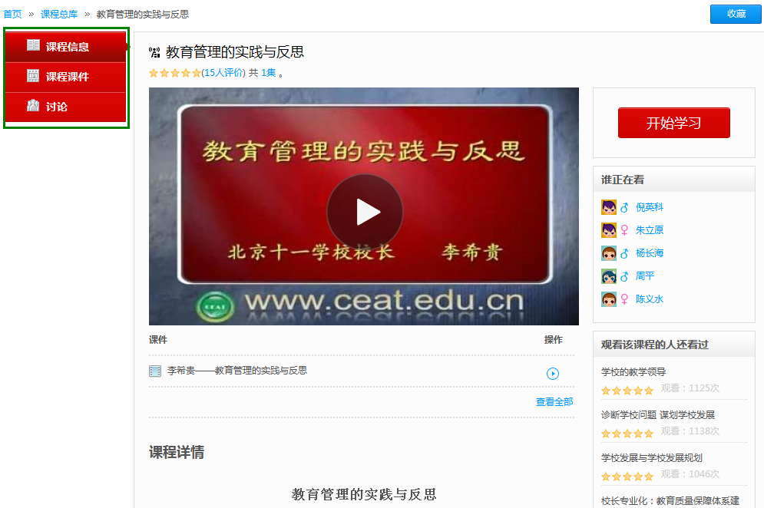
点此了解课程信息、教师信息，可以对课程进行互动讨论、评价，还可以查看正在观看的其他学员。
图7 课程详情页面
点此了解课程和教师信息，并可以对课程进行互动讨论、评价。
点此可以查看正在观看的其他学员。
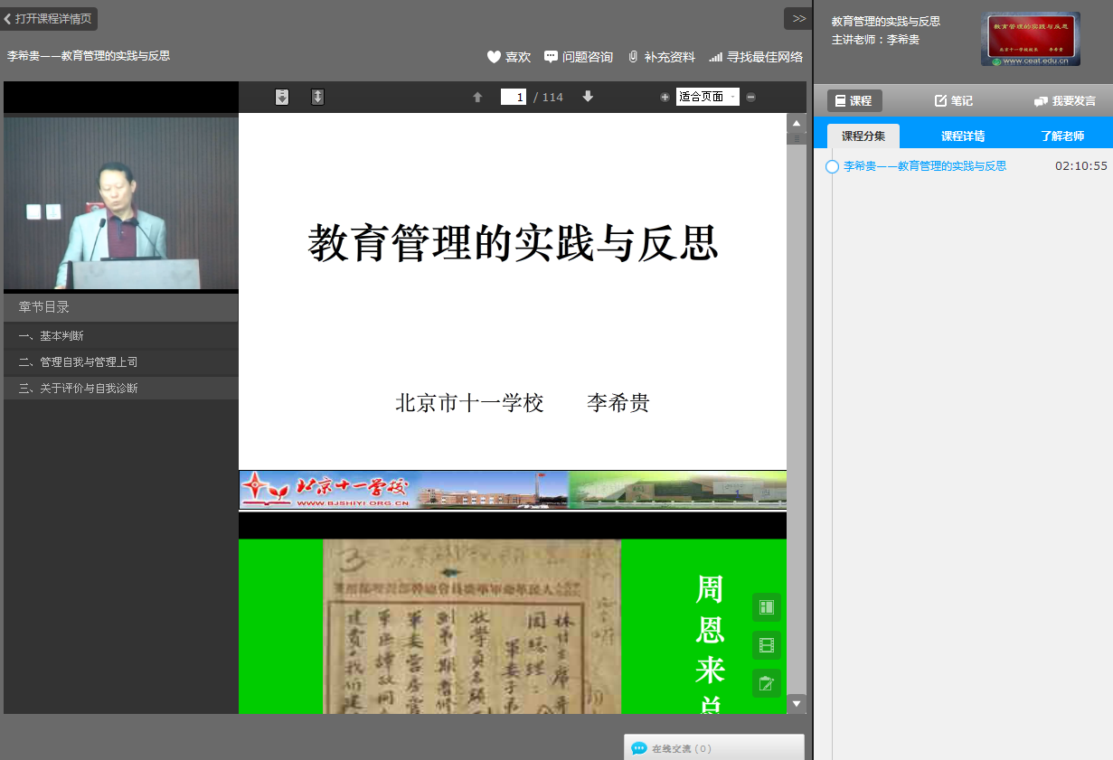
网络或课程播放不流畅，点此可自动“寻找最佳网络”
点此进入“补充资料”，边听边阅读课程辅助补充参考资料。
点此了解课程的具体信息
点此了解教师信息
图8 视频课程播放页面
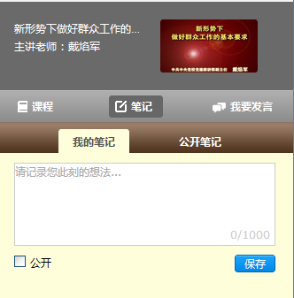
点此进入“我的笔记”边听边记录个人学习笔记，完成后点击保存，可勾选“公开”。

点此“公开笔记”，查看其他学员共享的关于当前观看课程的学习笔记。

图9 课堂笔记页面
特别提示：
（1）点开课程后系统自动记录播放学时，可以在课程学习界面或“学习档案”中查看每一门课程的学习进度；
（2）课程播放学习中，可以点击“补充材料”阅读与该视频课程有关的补充参考材料；点击“课堂笔记”，可以实时进行课堂笔记记录，加深学习效果。
（3）如出现播放不流畅等问题，可以点击“寻找最佳网络”获得最佳播放效果。
（4）系统每20分钟弹出一次对话框，必须点击确定才能继续观看和记录学时。
（5）同一视频在2小时内多次观看只计1次浏览次数，每个视频浏览上限50次。
3．添加选修课
在“我的课堂”，进入选修课环节，查看考核要求后，默认课表为空，学员需点击“到选课区添加选修课”（图10）进入“选修课表”（图11）自主添加课程学习。
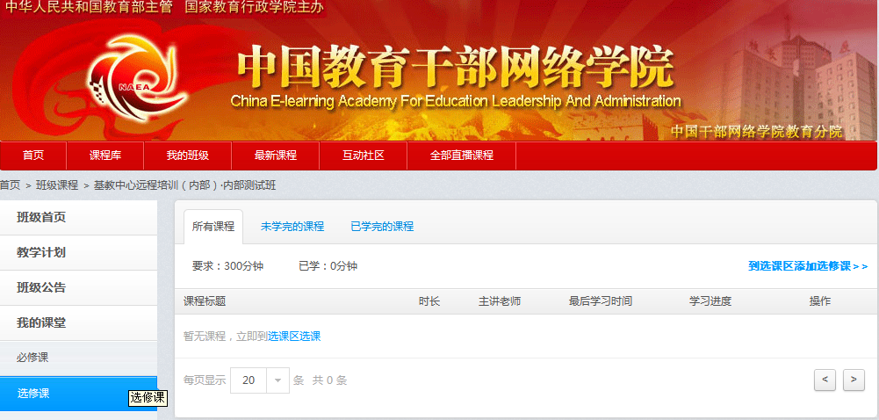
点击进入“到选课区添加选修课”选择添加课程
图10 选课区-选修课表
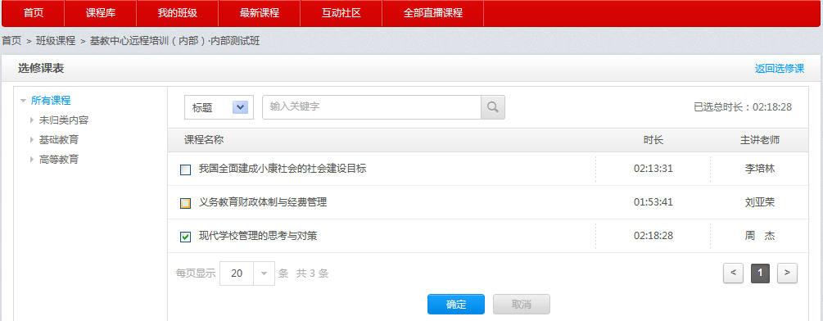
搜索后勾选课程，点击确定完成选课
图11 选修课课表
特别提示：
若“培训计划”中对选修课的课程名称和学时有明确要求，请务必按照培训计划进行选课；若没有，学员则可以根据自己的兴趣选择添加选修课。
4．撰写作业、研修成果
在“我的课堂”，进入作业、研修成果环节，查看考核要求后，点击作业、研修成果标题（图12），进入作业、研修成果撰写页面（图13），在线编辑内容后提交即可。
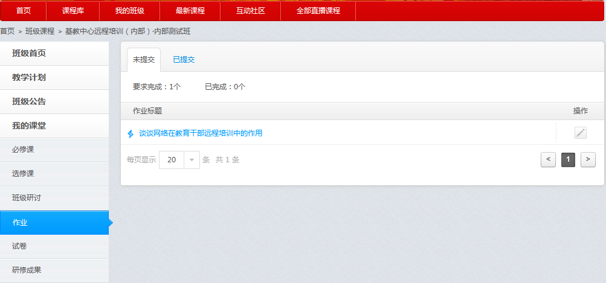
点作业（研修成果）标题或操作图标，进入撰写提交页面（图13）
进入“已提交”，点作业、研修成果题目查看成绩或评语
图12 作业、研修成果环节页面
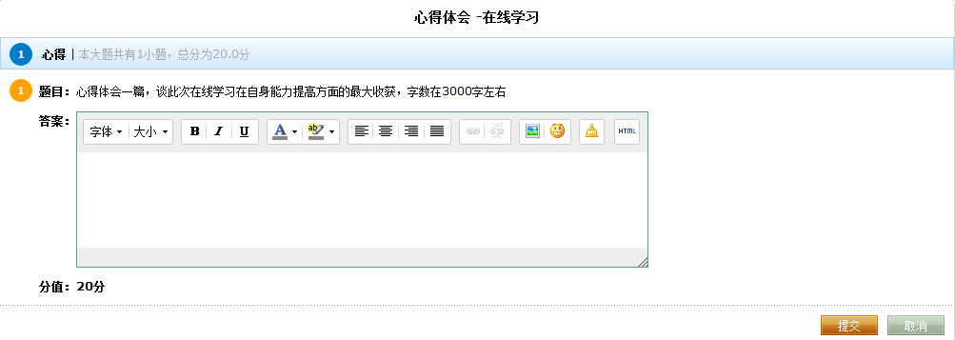
在文本编辑框编辑输入内容文字，完成后点击“提交”

图13 作业、研修成果撰写页面
特别提示：
（1）作业、研修成果环节操作与撰写界面相似，请务必按照题目要求撰写提交。
（2）作业完成后7日内评阅，研修成果完成后15日内评阅。
（3）点击“已提交”查看作业、研修成果相关成绩和点评。
5．在线考试
在“我的课堂”，进入试卷环节，查看考核要求后，点击试卷标题（图14），进入试卷撰写页面（图13），在线编辑内容后提交即可。
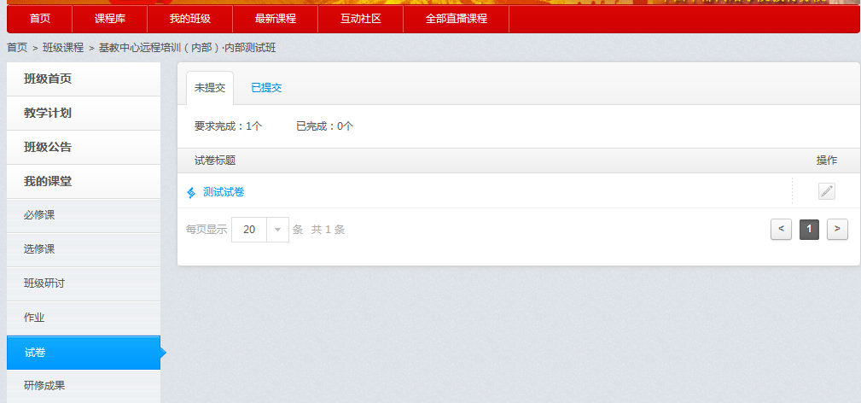
点试卷标题或操作图标，进入试卷考核页面（图15）
进入“已提交”，点试卷标题查看考试成绩或点评
图14 试卷环节页面
点“开始考试”，进入试卷答题页面（图16）开始计时答题。
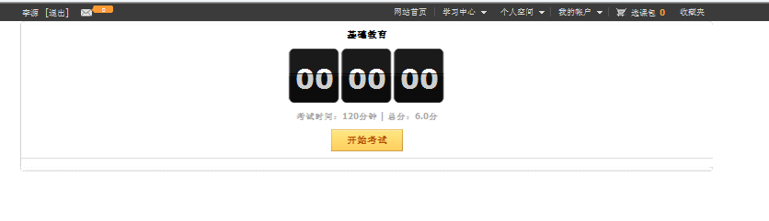
图15 试卷考核页面
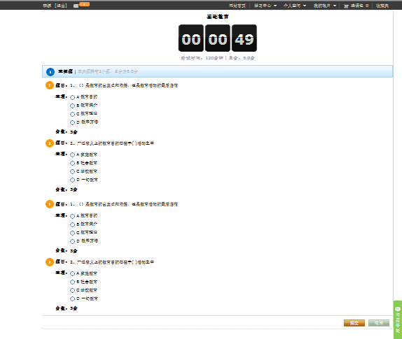
在规定时间内，填写试题答案，全部完成后，点击提交。
图16 试卷答题页面
特别提示：
（1）请务必按照试卷时间要求完成提交。
（2）试卷提交后，客观题系统自动评判，主观题15日内完成评阅。
（3）点击“已提交”查看试卷成绩和点评。
6．班级研讨
在“我的课堂”，进入班级研讨环节，查看考核要求后，进入班级研讨页面，点击“发帖”（图17）进入发帖页面（图18），在线编辑发言后提交即可。
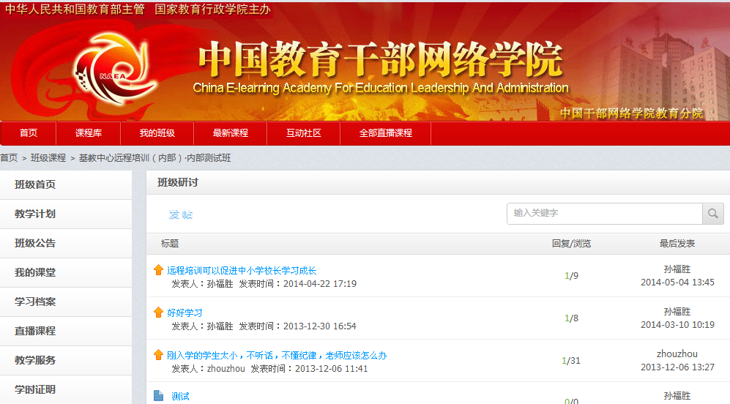
点击“发帖”进入发帖页面发言交流（图18）
点击帖子标题，进入主题页面回复交流
图17 班级研讨页面
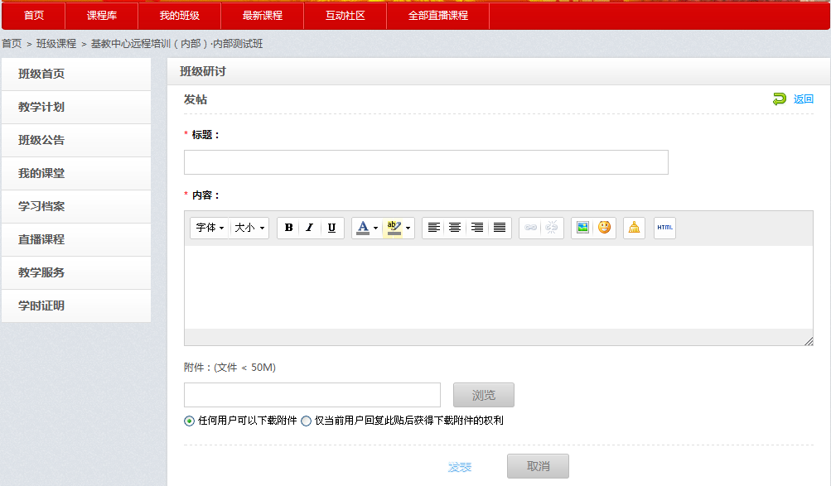
输入“标题”、“内容”或“附件”，点击“发表”即可。
图18 班级研讨发帖页面
7．互动社区
在班级首页，进入导航栏，点击“互动社区”进入网院社区（图19），参与网院论坛与同城交流，与全国各级各类教育干部交流自由互动（图20）。

点击“互动社区”进入网院论坛交流与同城交流。
图19 班级页面进入互动社区页面
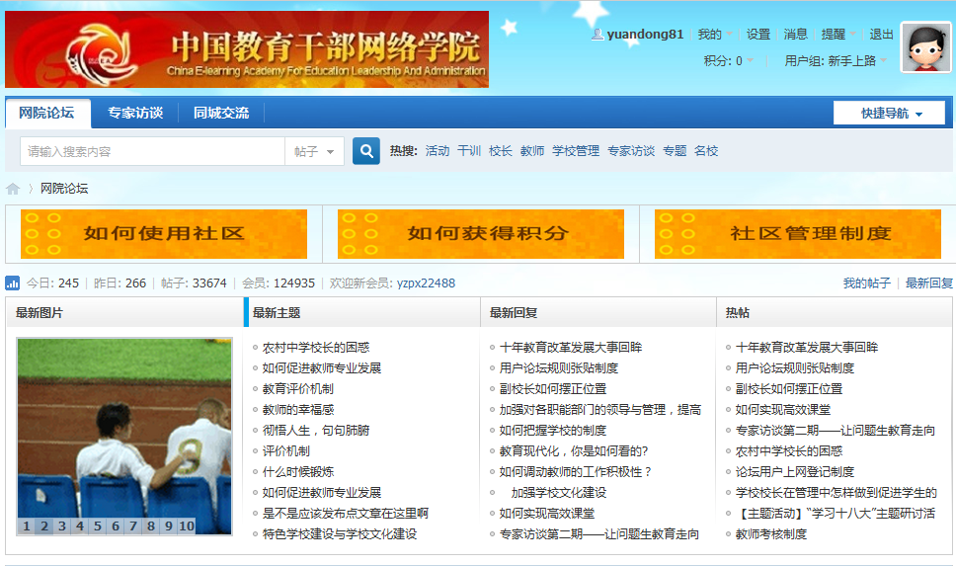
图20 互动社区
特别提示：
（1）互动社区网址：bbs.enaea.edu.cn
（2）您注册的网院账号即互动社区账号，互动社区面向所有网院学员永久开放。
三、相关服务
1．学习档案
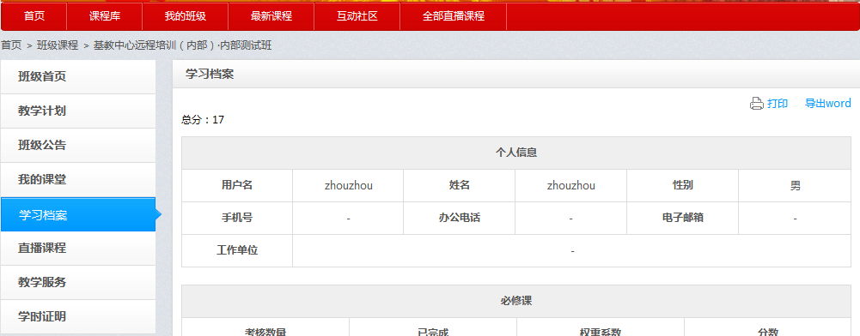
进入“学习档案”，浏览我参与当前项目班级的学习档案信息
点击“打印”可以打印个人在该项目班级的学习档案。
图21 学习档案
2．课程库

进入“课程库”，浏览网院最新课程、推荐课程等
图22 课程库
3．教学服务
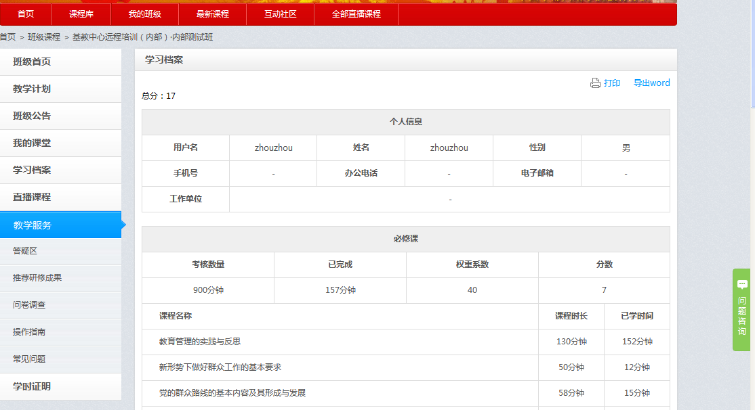
“答疑区”：可查看个人提过的问题以及回复；
“推荐研修成果”：可学习辅导教师推荐的其他学员的优秀研修成果；
“问卷调查”：可查看或参与当前正在进行的在线问卷调查；
“操作指南”：查看平台操作指导文件，进入“常见问题”可查看平台操作常见问题的解决办法。
点击“问题答疑”，可以向学员服务老师咨询平台使用与学习相关问题。
图23 教学服务
特别提示：
（1）平台技术操作问题可以点击页面右下角绿色标签“问题咨询”留言，并在“教学服务”中“答疑区”查看相关回复，网院咨询人员会提供在线服务。另设咨询电话400-811-9908，有问题请及时进行在线咨询或电话咨询。
（2）退出登录状态或关闭学习页面时，请务必点击“退出”按钮。
（3）培训期间，请密切关注网院首页“公告通知”、班级首页的“班级公告”以及学习中心“站内提醒”、“我的私信”等信息。
（4）项目培训结束，班级首页的“我的课堂”将关闭，但个人账号和班级不会关闭，学员可以永久使用个人帐号登录网院平台，进入参加过的项目班级浏览学习档案、参与班级研讨和互动社区交流。

